**گفت‌وگو با سینا استوی، کارآفرین حوزه بلاکچین**

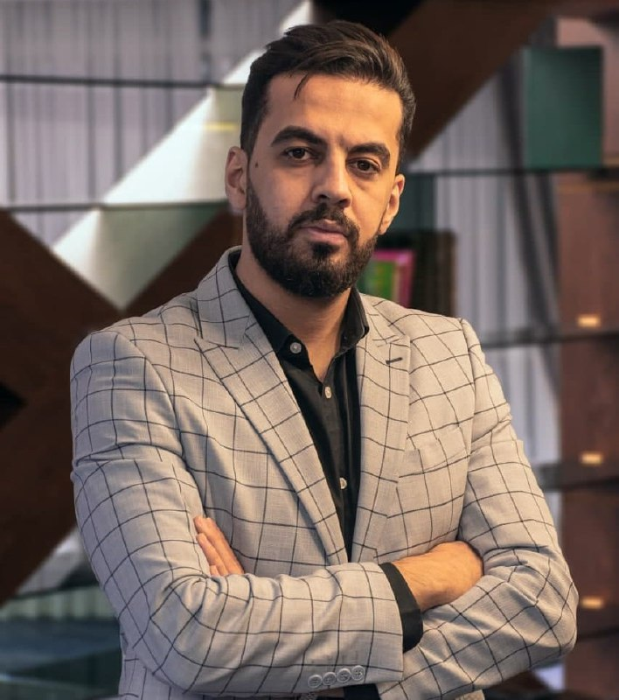

جهان به همبستگی مالی نیاز دارد

**استارتاپ به پروژه‌هایی گفته می‌شود که در جریان آن یک ایده خام، به کمک تلاش و کوشش یک گروه به تولید یک محصول و یا یک خدمات می‌انجامد و زمینه برای فروش آن محصول و خدمات فراهم می‌شود .این روزها در سراسر دنیا به استارتاپ‌ها و افرادی که در این حوزه فعالیت می‌کنند توجه ویژه‌ای می‌شود و دولت‌ها حمایت‌های زیادی از این نوع کارآفرینان می‌کنند. سینا استوی یکی از کارآفرینان جوانی است که در حوزه بلاکچین در داخل کشور دست به تاسیس یک شرکت استارتاپی زده است. او فارغ التحصیل مدیریت بازرگانیست و تلاش‌های زیادی برای گسترش و توسعه علوم بلاکچین و رمزارزها در ایران انجام داده است. در ادامه گفتگوی ما با این کارآفرین جوان را می خوانید.**

**داستان این استارتاپ و ورود به دنیای کریپتوکارنسی از کجا شروع شد؟**

من در سال 2013 میلادی به عنوان بیتکوینر وارد عرصه رمزارزها شدم و به عنوان یک تریدر (معامله گر) درآمد خود را به بیت‌کوین تبدیل می‌کردم. در نهایت در سال 2016 این فرآیند رو به صورت کاملا جدی پیش گرفتم و با فراز و فرودهای بازار همراه شدم که در نهایت طی این فرودهای ناشی از بازار نیز متضرر هم شدم، اما دست نکشیدم و تصمیم گرفتم تا به عنوان یک کار افرین وارد این عرصه شوم و بعد ایده‌ی صرافی رمزارزی در داخل ایران به ذهنم رسید. صرافی کریپتولند در سال 96 (دقیقا 16 مهر ماه) شروع به کار کرد و ابتدا تنها با استفاده از ربات تلگرامی به مدت تقریبا یک سال و نیم فعالیت داشت و در نهایت تصمیم بر این گرفتیم تا یک سایت برای صرافی داشته باشیم و کاربران بتوانند راحت‌تر و با اعتماد بیشتری با صرافی کریپتولند خرید و فروش داشته باشند.

اکنون سه سال از راه‌اندازی و تاسیس کریپتولند می‌گذرد و ما نسبت به ابتدای ورود به این عرصه تغییرات گسترده‌ای را در پلتفرم خود داشتیم. همراه با سه سالگی کریپتولند یک پلتفرم جدی از صرافی خود را ارائه دادیم که افراد می‌توانند در این پلتفرم قابلیت‌های بسیاری را که در صرافی‌های رمزارزی بین‌المللی نظیر اوردرگذاری و ترید سریع و آسان را همراه با نمودارهای قیمتی برای کاربران فراهم نمودیم و هم ‌اکنون نیز باز هم در حال توسعه هستیم تا در آینده برای هموطنان عزیزمان نیز خدمات بسیار گسترده‌ای فراهم نماییم.

**تعریف شما از کار آفرینی ؟**

تعریف من از کارآفرینی این است که یک فرصتی در اختیار جوانان و افراد با استعداد جامعه قرار دهیم تا شکوفایی شکل بگیرد و موازی با رشد افراد، جامعه نیز رشد کرده و از نظر ذهنی و فکری نمود یابد. در واقع کارآفرینان همواره از مفهوم فرصت جویی و فرصت پروری در ابعاد کاری خود استفاده می‌کنند تا سایرین نیز از این فرصت‌ها بهره‌مند گردند. از سوی دیگر، ارزش آفرینی برای این عرصه به عنوان یکی از موارد مهم و اساسی است که قطعا به دنبال فرصت پروری باید شکل بگیرد. در صورتی که ارزشی خلق نگردد، قطعا توانایی و فرصتی نیز وجود نخواهد داشت و در واقع مفهوم کارافرینی شکل نخواهد گرفت. در نتیجه ما نیز به دنبال فرصت‌های نو در جوامع هستیم تا این امکان را نیز برای افراد این مرز و بوم فراهم نماییم.

**استراتژی شما برای رشد کسب و کار؟**

استراتژی‌ها برای رشد یک سیستم قطعا نقشی اساسی و ضروری ایفا می‌کنند؛ در این میان باید متناسب با شرایط بتوان استراتژی را نیز تعیین کرد. در واقع باید در خصوص استراتژی عنوان کنم که یک رفتار منطقی و مورد تایید و بر اساس صلاح‌دیدهای جوامع است؛ در نتیجه یک استراتژی صحیح می‌تواند تعریفی مناسب از شرایط و دیدگاه‌ها داشته باشد. در حال حاضر استراتژی اصلی ما توسعه و ارتقا کیفیت خدمات در داخل کشور و ایفای نقشی با ساز و کار اساسی هستیم.

**کمی از الگوهای بازاریابی خودتان بگویید**

الگوی شخصی ما یک الگویی خاص بر اساس ایده‌های ذهنی است که انشالله در آینده‌‌ای نزدیک الگوی بازاریابی خود را منتشر خواهم کرد.

**فناوری بلاکچین چیست و آینده آن را در جهان و ایران چگونه ارزیابی می کنید؟**

اگر بخواهیم به زبانی ساده بلاکچین را توصیف کنیم، بهتر است با یک مثال در حوزه مالی این موضوع را بیان کنم. افراد اساسا برای انجام تراکنش‌های مالی از یک واسطه به نام بانک استفاده می‌کنند، ولی بلاکچین برای افراد این امکان را فراهم کرده است تا اشخاص به صورت مستقیم با یکدیگر ارتباط برقرار نمایند و به صورت همتا به همتا داده‌ها و تراکنش‌های خود را اجرا کنند و نیازی به شخص ثالث نباشد.

اگر بخواهم به صورت دیگر شرح دهم باید بگویم، بلاکچین مجموعه‌ای از بلوک‌هاست که به صورت پشت سر هم و زنجیروار با حجم مشخصی می‌توانند داده‌ها را دریافت نموده و در نهایت قابل انتقال به شخصی که احتیاج دارد، نماید. البته باید به این نکته نیز اشاره داشته باشم که داده‌ها به صورت رمزنگاری شده انتقال می‌یابند و تنها فرستنده و گیرنده اطلاعات می‌توانند رمزگشایی نمایند.

این نکته را نیز باید در نظر داشته باشید، مرکز داده‌ای که بلاکچین‌ها در آن‌ فعالیت دارند، به صورت کاملا غیر متمرکز و در قالب یک نود (Node) در سراسر جهان فعال هستند و هر شخصی می‌تواند نقش نود را داشته باشد.

در خصوص آینده بلاکچین در ایران باید بگویم که اگر بتوانیم داده‌ها و اطلاعاتی عمومی را از طریق بلاکچین ذخیره و تغییرات اعمالی را به این شکل اجرا نماییم، بهترین گزینه است و می‌توانیم شکلی جدید از پردازش اطلاعات در فضایی کاملا ایمن و رمزنگاری شده داشته باشیم؛ در نتیجه درز کردن اطلاعات کاملا بی‌معنا خواهد شد. در حال حاضر فناوری بلاکچین در جهان به سرعت در حال توسعه است و شرکت‌های مختلفی داده‌های خود را در بلاکچین آپلود می‌نمایند.

**بزرگترین چالش‌هایی که در توسعه استارتاپ خود با آن مواجه بودید؟**

زندگی تمامی افراد در طول یک روز چالش است و هر شخصی که هر روز که از خواب برمی خیزد، گذران زندگی برای او به عنوان یک چالش است. در طی این چالش روزانه، کسانی می‌توانند موفق باشند که با هر چالش در زمان مناسب و با تفکری پیش بروند و در طی این فرآیند موانع را پشت سر بگذارند. به عنوان یک کارآفرین باید با ذهنی باز نسبت به مسائل تصمیم گرفت و ایده‌ای جدید را خلق کرد، در نتیجه چالش معنایی ندارد و همه‌ چالش‌ها قابل حل هستند.

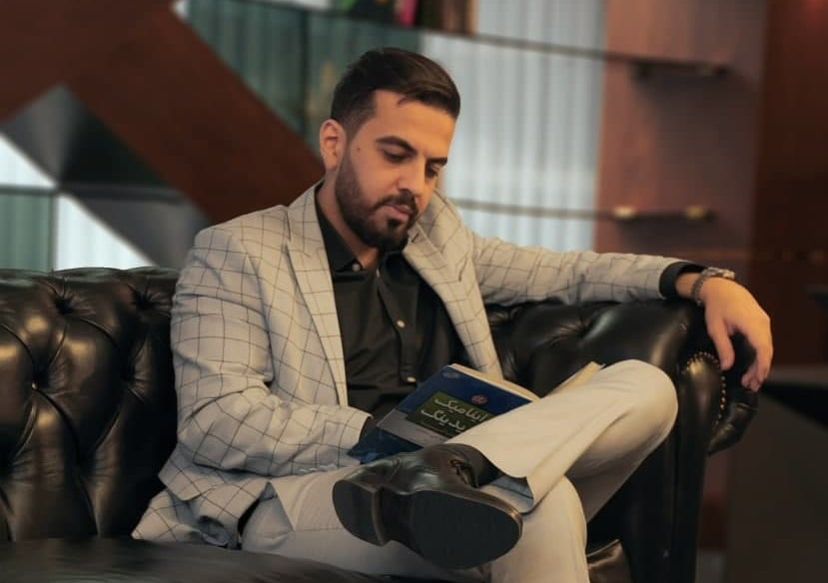

**نظر شما در خصوص رمزارزها (کریپتوکارنسی) و آینده آن در جهان و ایران را بیان کنید؟**

اساسا رمزارزها به عنوان یک ابزاری برای پرداخت‌های اینترنتی محسوب می‌شوند و شکل جدیدی از پول را می‌توان در آن‌ها یافت. ایده‌ای که می‌تواند مرزها را جابجا نموده و دیدگاه‌ها را تغییر دهد. به نوعی وقتی شخصی بتواند دارایی خود را به راحتی از کشوری به کشور دیگر بدون پرداخت هزینه گزاف انتقال دهد، یک نوع موفقیت و برد محسوب می‌گردد. جهان به این نوع همبستگی در حوزه مالی احتیاج دارد. اگر این فرآیند در ایران رشد و نمو یابد، می‌تواند گشایش‌های اقتصادی برای کشور به همراه داشته و به نوعی ارز آوری را شاهد خواهیم بود. آینده را باید رقم زد نه اینکه منتظر باشیم تا موفقیت و آینده به سراغ ما بیاید.

**بعنوان یک فعال موفق در فناوری بلاکچین، خلاء موجود در کشور را در این حوزه در چه مواردی می‌دانید؟**

به نظرم خلا اصلی در این حوزه ، مبحث آموزش و تبحر در این صنعت است. در واقع بسیاری از افراد به دلیل نداشتن دانش کافی در حوزه بلاکچین و رمزارزها نمی‌توانند اهداف و سناریو شکل‌گیری آن‌ها را تشخیص دهند و در این میان برداشت‌های اشتباهی درخصوص این صنعت ایجاد می‌گردد. داشتن دانش کافی در این حوزه علاوه بر اینکه سبب توسعه این صنعت در داخل کشور می‌گردد، گشایش‌های فراوان و ایجاد شغل برای بسیاری از جوانان این مرز و بوم خواهد داشت.

**توصیه شما به جوانانی که تمایل به راه اندازی کسب و کار در حوزه بلاکچین و رمز ارز را دارند، چیست؟**

تنها توصیه‌ای که به قشر تازه نفس کشور می‌توانم داشته باشم، یادگیری و آموزش این حوزه به شکلی صحیح و مفهومی است. در صورتی که تصمیم دارند کسب و کار خود را در این حوزه توسعه دهند، حتما باید دو فاکتور آموزش و یادگیری را به خوبی درک کرده و در نهایت اقدام به راه‌اندازی کسب و کار و سرمایه‌گذاری نمایند.

**اگر به گذشته باز گردید، باز هم تمایل به راه اندازی کسب و کار در حوزه بلاکچین و رمزارز را دارید ؟**

قطعا ... اگر رسالت من آموزش و کارآفرینی است، بارها و بارها اگر به گذشته بازگردم قطعا وارد همین حوزه خواهم شد و رسالت خود را اجرایی خواهم کرد. پس از گذشت این مدت که با فراز و نشیب‌های بسیاری روبرو بودم اما هنوز ابتدای راه هستیم و اهدافم بسیار فراتر از اینهاست.

**و سخن پایانی**

آموزش، آموزش، آموزش ... به عنوان سخن پایانی تاکید می‌کنم که همواره دانش خود را تکمیل نمایید و هیچگاه بدون آگاهی وارد این حوزه نشوید. برخلاف تصوری که بسیاری از افراد دارند، در این حوزه فقط بحث سرمایه‌گذاری نیست، موضوع مهم و اصلی در وهله اول آموزش است و در نهایت اقدام به سرمایه‌گذاری هوشمندانه.

ریسک بازارهای مالی تنها با آموزش صحیح و کسب دانش در این حوزه عملیاتی است و این موضوع باید رعایت شود، در غیر اینصورت خطرات بسیاری سرمایه‌ افراد را تهدید می‌نماید.